Arrangørar:
- Nortura SA
- Fylkesmannen i Møre og Romsdal
- Møre og Romsdal Sau og Geit

Velkommen til Fagsamling sau
Grand Hotel Bellevue. Åndalsnes
15. og 16. Januar 2016
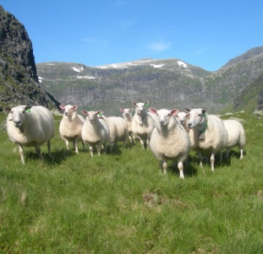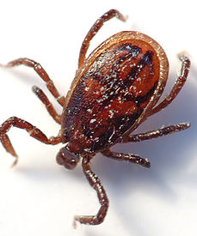
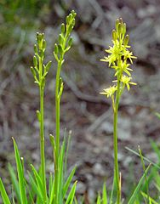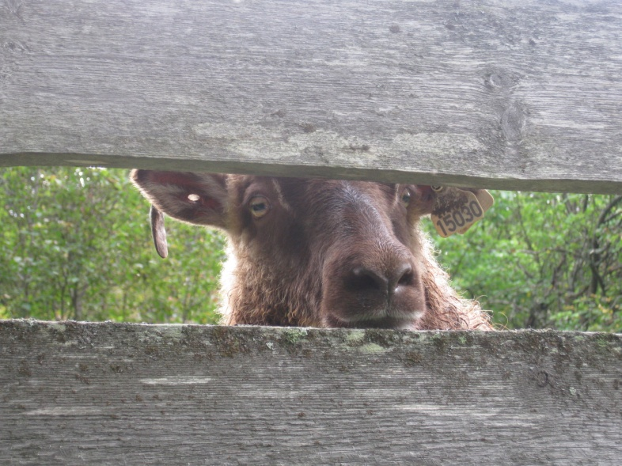
Vi inviterer med dette til vår årlige Fagsamling for saueprodusentar.

Program
Fredag 15.januar:
10.00 Registrering, Kaffi / rundstykker
10.30 Åpning
10.45 Avl, Thor Blichfeldt, NSG
- Produksjon og økonomiske resultat i egen flokk
- Avl i bruksbuskapar
13.00 Lunsj

14.00 Ola Hedstein, Norsk landbrukssamvirke
- Det grønne skiftet

16.00 Kaffipause m/rundstykker

16.30 Foringsregime omkring lamming,
Felleskjøpet

17.30 Status i sau og storfeprosjektet i Møre og Romsdal,
Matilde Solli Eide

18.00 Slutt
20.00 Middag

Laurdag 16. januar
09.00 Utfordingar og marked for sau.
Robert Søndrål, Sauebonde og Styremedlem i Nortura

11.00 Kaffipause m/rundstykker

11.30 Beite og Grovfòrproduksjon, Jon Geirmund Lied, NLR

13.15 Oppsummering av Fagsamlinga.
13.30 Lunsj og avreise

Hotell – Heilpensjon /person:
- Enkeltrom: kr 1 945
- Dobbeltrom: kr 1 545
Hotell – Deltaking uten overnatting /person:
- Dagpakke 15. januar, ca kr 495
- Middag 15. januar, ca kr 350
- Dagpakke 16. januar, ca kr 395
Påmelding - Innan 8. Januar:
Nortura Førde Medlemssenteret v/ Johannes Nedrebø Johannes.nedrebo@nortura.no, mobiltlf. 905 71 243

Alle er velkomne til ei triveleg samling!

